1. Základní údaje o škole

A proč název „Rozkvetlá škola“ , Školní vzdělávací program pro Základní vzdělávání (dále jen ŠVP pro ZV) ?

Školní vzdělávací program (ŠVP) je zpracován podle požadavku školského zákona a jeho obsah vznikl rozpracováním Rámcového vzdělávacího programu pro základní vzdělávání do konkrétních podmínek naší školy. Oba dokumenty tvoří prakticky nedílný celek. A proč jsme zvolili název „ROZKVETLÁ ŠKOLA“?


V předškolním vzdělávání v mateřské škole procházejí naše děti tříletým cyklem ŠVP Strom poznání aneb „Pojďte s námi objevovat okolní svět“.

V základním vzdělávání žáci pokračují v poznávání a objevování všeho nového, během pěti let rozvíjejí své předpoklady, své nadání - až nám „rozkvetou“ do
osobností plných znalostí, vědomostí a dovedností.

Chráněná krajinná oblast Bílé Karpaty, v níž se naše škola nachází, je nejideálnějším prostředím pro zdravý růst našich dětí. Stejně jako rozkvétají květinky, rozkvétají
během našeho ŠVP i žáci.

Na tvorbě ŠVP se podíleli všichni pedagogičtí pracovníci školy. Absolvovali jsme celou řadu školení, vzdělávacích seminářů, metodických sezení pod vedením zkušených lektorů pro tvorbu ŠVP. Školní vzdělávací program jsme tvořili během školních roků 2005/2006 a 2006/2007. Neznamená to, že je to navždy neměnný dokument. Naopak, předpokládá se, že se bude postupně doplňovat, upravovat, vylepšovat tak, aby inovace obsahu vzdělávání odpovídala zásadám a cílům školského zákona a profilu absolventa školy. Jelikož jsme malá škola, nabízí se nám velký prostor ke každodenní vzájemné spolupráci, k odborným konzultacím a výběru vhodných metodických postupů.
Učitelky základní školy

O veškerém dění ve škole je možno se informovat na internetových stránkách školy
www.zskorytna.cz , kde je dán jasný přehled organizační struktury školy, přehled celé výchovně vzdělávací činnosti školy a velmi bohatá fotodokumentace.

Školní vzdělávací program pro základní vzdělávání

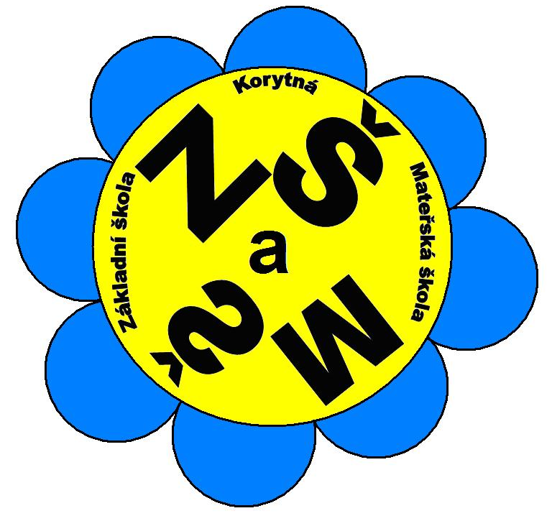

Název programu „ROZKVETLÁ ŠKOLA“, ŠVP pro ZV

Název školy Základní škola a Mateřská škola, Korytná, okres Uherské Hradiště,
příspěvková organizace

Adresa školy Korytná č. p. 340, 687 52
Ředitelka Mgr. Petra Píšková
Kontakty:
Telefon 572 693 285
E-mail: petra.piskova@zskorytna.cz
Web http://www.zskorytna.cz
Zařazení do sítě škol
IZO 102 731 691
REDIZO 600 124 266
IČO 750 205 99

Zřizovatel Obec Korytná
okres Uherské Hradiště
687 52
Zlínský kraj

Telefon 572 693 281
E-mail starosta p. Josef Klon starosta@korytna.cz
Schváleno radou školy 29. 9. 2016
Platnost dokumentu 30. 8. 2007
Č.j.: 05/2016
Verze číslo: 8 31. 8. 2022
ŠVP zpracoval: Mgr. Petra Píšková a kolektiv

Podpis ředitelky školy Razítko školy

